Sexting – eine Jugendsünde?
Informationen aus einem Schaubild für die Argumentation heranziehen
Sexting ist ein Verhalten von Jugendlichen und Erwachsenen beiderlei Geschlechts und "bezieht sich auf den interpersonalen Austausch von selbstproduzierten freizügigen Handy-Fotos, selten Videos (Chalfen 2009; Ferguson 2010).“ (*Döring 2012, S.47)
Eine Quelle für Mobbing und Cybermobbing
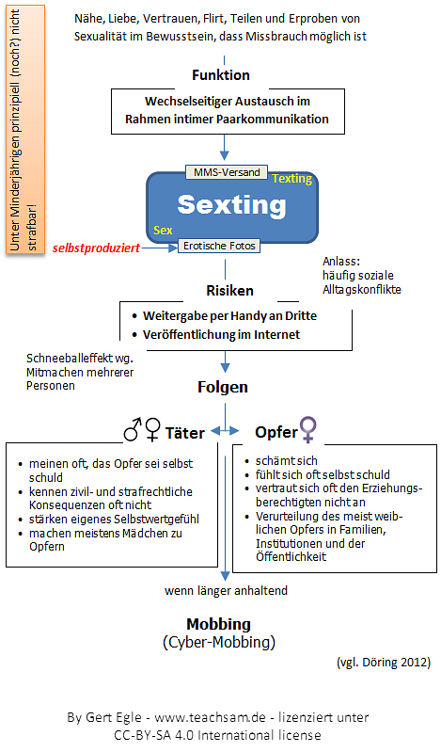
Sexting ist ein "riskantes Mediennutzungsverhalten" (ebd.) und kann, insbesondere unter Jugendlichen, aber bei weitem nicht allein unter dieser Altersgruppe, zu Mobbing und Cybermobbing führen.
Dies geschieht, wenn Fotos, die eigentlich nur für einen Partner oder eine Partnerin gedacht waren, mit dem bzw. mit der man eine Liebes- bzw. Partnerbeziehung unterhält oder unterhalten hat, per Handy-Versand oder übers Internet an eine dafür nicht vorgesehene Öffentlichkeit gelangen.
Die Anlässe für ein solches Verhalten sind meist in Konfliktsituationen des Alltags begründet, wenn ein Paar sich z. B. trennt und einer der beiden Partner sich auf diese Weise am anderen rächen will.
Aber damit Sexting schließlich in handfestes Cybermobbing oder Mobbing übergeht, müssen eben auch noch einige andere mitmachen, die z. B. auch bei der Verbreitung entsprechender Fotos mitbeteiligt sind.

Eine Forumsdiskussion im Internet zum Thema
Im Forum von »planet-liebe.de hat das Mitglied mit dem Pseudonym "Stawdice" schon im Januar 2009, als die ersten tragischen Fälle im Zusammenhang mit Sexting und die Strafverfolgungsmaßnahmen für Sexter in den USA in das Blickfeld der Öffentlichkeit gerieten, eine Forumsdiskussion über Sexting angestoßen:
"Was meint ihr dazu: Muss hier wirklich ein Straftatbestand festgestellt werden oder kann man es als Jugendsünde sehen?"
Die Meinungen gingen in der anschließenden Forumsdiskussion auseinander und bewegten sich zwischen den von den nachfolgenden Beiträgen markierten Polen:
- "Wer so blöd ist, sich selber nackert in alle Welt zu verschicken, soll natürlich selbst sehen, was er davon hat. Nacktbilder aber direkt mit Kinderpornographie gleichzusetzen, halte ich für arg fragwürdig." (many 27, 15.1.2009)
- "Amerika geht mir da wie immer zu weit und die Eintragung in ein solches Register finde ich mehr als albern. Clever sind diese Kinder gewiss nicht, aber das man in dem Alter ein bisschen "Ich zeig dir deins, du zeigst mir meins" spielt, ist wahrscheinlich normal und weit verbreitet, und nun kommt eben das Handy als weiteres Kommunikationsmittel hinzu." (Benutzer20579 ebd,)

*Döring, Nicola (2012): Sexting. Fakten und Fiktionen über den Austausch erotischer Handyfotos unter Jugendlichen, in: medien+erziehung,56. Jg. 1(2012), S.47-52)

Arbeitsanregungen:
- Informieren Sie sich auf Wikipedia über den Begriff »Sexting.
- Gehen Sie auf die Webseite des »Forums von planet-liebe.de.
  - Untersuchen Sie die Forumsbeiträge und arbeiten Sie die vorgetragenen Argumente in einer übersichtlichen Form heraus.
  - Zeigen Sie, wie die Forumsbeiträge aufeinander Bezug nehmen.
- Nehmen Sie abschließend selbst kritisch Stellung zu der Frage: "Sexting - Jugendsünde oder Straftat?
- Diskutieren Sie das Problem in Form eines kontrollierten Dialogs in Ihrem Kurs/Ihrer Lerngruppe?
- Führen Sie eine weitere Argumentation zum Thema aus.

